2026抖音WowLand
大学生成长活力调研报告

孙健敏 教授
中国人民大学劳动人事学院

样本规模：4月 N = 2,539；6月 N = 2,092；合计 N = 4,631
覆盖范围：4月 150 所学校 / 53 个城市；6月 146 所学校 / 69 个城市
2026 年 6 月

研究团队
 |  | 
孙健敏 教授  中国人民大学劳动人事学院 | 韦庆旺 副教授  中国人民大学心理学系 | 李英武 副教授  中国人民大学心理学系

本报告由抖音校园委托，中国人民大学劳动人事学院与心理学系共同承担研究设计与数据分析。

目 录
研究团队
执行摘要
1. 研究背景与设计
1.1 项目背景
1.2 研究设计
1.3 核心测量工具
2. 描述性统计
2.1 样本人口学分布
2.2 核心变量描述统计
3. 信度与效度分析
3.1 内部一致性信度
3.2 题项分析与结构效度
4. 相关分析
4.1 结果变量间相关
4.2 人口学变量与结果变量的相关
5. 前后测差异分析
6. 群体差异分析
6.1 性别差异
6.2 区域差异：沿海 vs 内陆
6.3 城市层级差异
6.4 学校层级差异
6.5 年级差异：跨年级的普适性
6.6 本专科对比
6.7 群体差异小结
7. 活动触达与参与深度
7.1 触达漏斗
7.2 触达本身就是效果
7.3 参与深度：做得越多，变化越大
7.4 题项级分析：具体什么行为变了？
7.5 参与模式：从看到到做到
7.6 深度参与的代价：心理保护的U型曲线
8. 高风险群体识别
9. 方法局限与说明
10. 行动建议
11. 下一轮评估设计
12. 三个核心洞察
参考文献
附录：计分规则与统计细节
图表索引

执行摘要
本报告评估了抖音校园 WowLand「敢聊行动」（2026年4–6月）对学生成长状态的影响。基于4月前测（2,539人）和6月后测（2,092人）两波匿名问卷数据，我们追踪了心理健康、成长活力和成长型思维三个核心指标的变化。核心发现如下：
● 成长活力综合指数提升了 8.0 分（0–100标准化分数），效应量达到中等水平（Hedges g = 0.626）。拆开看，社交突破维度涨幅最大（+9.6分），直接回应了活动”走出舒适圈、建立真实连接”的定位。
● 这个涨幅 不挑人。男生女生、大一大四、985还是普通高校、沿海还是一线城市——成长活力在所有人群里都在涨（18个人群交叉中，17个达到显著，交互均不显著）。对运营方来说，这意味着产品的普适性很强。
● 但心理健康这条线 没有同步改善。困扰从69.0微升至70.2（+1.2分），效应量极小（g = 0.074）。性别、沿海/内陆、城市层级——所有人口学维度的交互均不显著。敢聊活动没有改善心理困扰，但也没有造成恶化。心理健康的”不变”意味着它不应被当作评估活动的核心指标——成长活力才是。
● 触达方面，83.2%的学生听说过或看到过活动。光是”被看到”这件事似乎就有效果——看到过活动的学生，成长活力比没看到过的高出 8.4 分。参与深度也呈现清晰梯度：0项→1–2项→3–5项，成长活力从69.7→77.3→79.7。
● ⚠️ 总体均值在涨，但高风险群体占比也在涨。平均数掩盖了尾部——有人掉了队。这在干预项目的早期阶段是正常的：第一批被吸引来的是原本动力就比较强的学生。下一阶段的关键挑战不是把83%的触达率推到90%，而是为那17%最需要帮助的人设计一套完全不同的触达路径。
我们的判断：敢聊行动的核心资产是社交突破，核心机制是”许可结构”（告诉学生”你可以做自己”），效果量是同类产品的2-3倍。下一阶段的核心任务不是把83%触达率推到90%，而是为那17%最需要的人设计一个让他们愿意迈出第一步的入口——降低首次参与门槛、用好线上内容、把社交类任务放在C位。

1. 研究背景与设计

1.1 项目背景
人与人之间的联结，从来没有标准答案。当代大学生在高度数字化的环境中成长，一方面渴望被看见、被尊重、产生真实链接，另一方面却因竞争压力、单一评价体系和社交媒体的影响，防备心增强、深度社交能力下降。
基于对当代大学生社交状态的长期观察，抖音校园 WowLand 于 2026 年 5 月发起「敢聊行动」——一场无标准、无评判的小型社交实验。行动鼓励学生主动联结一位心生在意或满怀好奇的人，投入一段放下伪装、足够真诚的深度长谈。邀约顺利达成是收获，被坦然拒绝亦是体验；对话推心置腹值得记录，中途尴尬冷场同样具备意义。
活动的理论逻辑可以概括为"撞→见→觉→固"四阶段模型（该项目团队与人大教授在2026年3月的工作讨论中提出）：学生在活动中先被"撞"——遇到一个拨动心弦的人或瞬间，打破原有的社交惯性；然后"见"——在与他人对话中反观自身，获得新的自我认知；继而"觉"——觉察后的mindset提升催生行动意愿；最终在反复实践中"固"化新的行为和自我叙事。本报告中的核心成长活力（社交突破、认知学习、自我提升、职业探索）和心理保护，分别对应这一模型的不同阶段。

1.2 研究设计
本研究采用重复横断面设计（repeated cross-sectional design），包含两波匿名化自陈问卷数据采集。前测于4月在 WowLand 活动正式启动前完成，覆盖 150 所高校、53 个城市，有效样本 2,539 人，样本兼顾院校层级（985/211/双一流/普通高校）与地域分布。后测于6月邀请实际参与 WowLand 活动或公益活动的学生填答，覆盖 146 所高校、69 个城市，有效样本 2,092 人。两波合计有效样本 4,631 人。
需要说明的是，两波数据未包含可验证的同一被试唯一标识符，因此本报告将前后测比较定义为重复横断面趋势分析。活动参与分析基于后测自陈参与深度，适用于运营复盘与下一轮评估设计，不应被解读为严格随机实验的因果推论。

1.3 核心测量工具
本研究聚焦三个核心构念，分别采用标准化量表进行测量。其中VFI（Volunteer Functions Inventory）由抖音团队在对比多份候选量表后选定——因其"Understanding/Enhancement/Social/Career"四个维度的划分与WowLand活动"认识自己/看见可能/自我破圈"的定位最为契合。GHQ-12由孙健敏教授指定，成长型思维量表基于Dweck(2006)经典量表改编。所有指标的原始得分均线性转换为 0–100 标准化分数，以便跨指标比较（详细转换公式见附录）。
Table 1. 核心量表信息
量表 | 测量构念 | 题数 | 原始量尺 | 4月 α | 6月 α | 来源
GHQ-12 | 心理健康（心理困扰） | 12 | 0–3（4点） | .848 | .832 | Goldberg & Williams, 1988
核心成长活力（VFI子指数） | 成长活力（核心） | 12 | 1–7（7点） | .931 | .956 | VFI改编，不含心理保护维度
心理保护（VFI子指数） | 补偿性应对 | 3 | 1–7（7点） | .810 | .876 | VFI Protective维度，独立构念
自我成长思维量表 | 成长型思维 | 6 | 1–7（7点） | .696 | .588 | 改编自 Dweck, 2006

注：VFI = Volunteer Functions Inventory，改编版。本报告将VFI拆分为核心成长活力（12题）和心理保护（3题）两个独立指标，拆分依据详见第3章信度与效度分析。S3 后测 α = .588，低于常规测量学阈值（.70），相关结论应作为运营信号参考。
简单来说，两波问卷（4月和6月各两千多人），三个标准化量表，对比了敢聊行动前后学生的整体状态。前后测不是同一批人，所以结论是趋势判断而非因果定论。这个设计适合回答"整体往哪个方向走了"，但不适合回答"某个具体的学生变没变"。

2. 描述性统计

2.1 样本人口学分布
两波样本合计 4,631 人（前测 2,539，后测 2,092）。前测覆盖 150 所高校、53 个城市，后测覆盖 146 所高校、69 个城市。以下按七个维度报告人口学分布及各子群的核心指标均值。
Table 2. 样本人口学分布与核心指标均值
变量 | 类别 | 前测 n (%) | 后测 n (%) | 核心活力(前/后) | 困扰(前/后)
性别 | 女 | 1,556 (61.3) | 1,352 (64.6) | 74.5 / 82.0 | 68.6 / 70.5
 | 男 | 983 (38.7) | 740 (35.4) | 73.9 / 82.5 | 69.4 / 69.5
年级 | 大一 | 814 (32.1) | 703 (33.6) | 74.6 / 81.5 | —
 | 大二 | 667 (26.3) | 644 (30.8) | 74.1 / 82.5 | —
 | 大三 | 561 (22.1) | 428 (20.5) | 73.2 / 82.0 | —
 | 大四 | 203 (8.0) | 90 (4.3) | 76.0 / 81.9 | —
 | 研究生及以上 | 289 (11.4) | 218 (10.4) | 74.0 / 83.7 | —
沿海/内陆 | 沿海(11省区市) | 1,296 (51.0) | 1,326 (63.4) | 75.1 / 82.4 | 68.9 / 70.6
 | 内陆(其余省份) | 1,243 (49.0) | 766 (36.6) | 73.4 / 81.9 | 69.0 / 69.5
城市层级 | 一线 | 744 (29.3) | 421 (20.1) | — | 68.7 / 70.5
 | 新一线 | 1,255 (49.4) | 937 (44.8) | — | 68.7 / 70.0
 | 其他 | 540 (21.3) | 734 (35.1) | — | 69.5 / 70.0
学校层级 | 985 | 453 (17.8) | 253 (12.1) | — | —
 | 211 | 430 (16.9) | 406 (19.4) | — | —
 | 双一流 | 62 (2.4) | 44 (2.1) | — | —
 | 普通高校 | 1,594 (62.8) | 1,389 (66.4) | — | —
本专科 | 本科 | 2,421 (95.4) | 1,864 (89.1) | — | —
 | 专科/高职 | 118 (4.6) | 228 (10.9) | — | —
区域 | 华东 | 899 (35.4) | 726 (34.7) | — | —
 | 华北 | 402 (15.8) | 315 (15.1) | — | —
 | 华中 | 353 (13.9) | 157 (7.5) | — | —
 | 华南 | 303 (11.9) | 363 (17.4) | — | —
 | 西南 | 307 (12.1) | 338 (16.2) | — | —
 | 东北 | 118 (4.6) | 83 (4.0) | — | —
 | 西北 | 128 (5.0) | 95 (4.5) | — | —
 | 港澳台 | 29 (1.1) | 15 (0.7) | — | —

后测参与活动数分布：0项 430人（20.6%）、1项 685人（32.7%）、2项 381人（18.2%）、3项 392人（18.7%）、4项 161人（7.7%）、5项 43人（2.1%）。各变量的编码方式详见附录A5。

2.2 核心变量描述统计
三个核心量表及其子维度的前后测均值、标准差和样本量如下。所有指标已按附录A1公式转换为0–100标准化分数，以便跨指标比较。
Table 3. 核心变量描述统计（0–100标准化分数）
变量 | 4月 M | 4月 SD | 6月 M | 6月 SD | Δ (后−前)
心理困扰 (GHQ-12) | 69.0 | 10.8 | 70.2 | 16.6 | +1.2
核心成长活力 (12题) | 74.3 | 11.7 | 82.2 | 14.4 | +7.9
社交突破 | 71.4 | 18.4 | 81.0 | 18.6 | +9.6
认知学习 | 74.9 | 15.3 | 82.5 | 16.1 | +7.6
自我提升 | 74.6 | 15.5 | 82.2 | 16.7 | +7.6
职业探索 | 75.1 | 17.2 | 82.6 | 17.6 | +7.5
心理保护 (3题) | 44.9 | 23.0 | 53.3 | 29.5 | +8.4
成长型思维 (S3) | 63.2 | 13.1 | 63.0 | 18.1 | −0.2

注：前测 n = 2,539，后测 n = 2,092。SD为标准差。困扰和思维为反向编码后计分。
样本覆盖了性别、地域、年级等主要人口学类别。各变量均值在合理范围内，无地板或天花板效应。核心活力四个子维度均值和标准差接近，心理保护基数明显偏低——这是后续信效度分析的重要线索。

3. 信度与效度分析

3.1 内部一致性信度
三个量表的 Cronbach α 系数如下。GHQ-12 在两个波次均达到良好水平（α > .80）；核心成长活力（12题）信度优异（α > .93），显著优于包含心理保护的完整VFI（α = .84/.89）；成长型思维后测信度偏低（α = .588），需谨慎解读。
Table 4. 各量表 Cronbach α 系数
量表 | 题数 | 4月 α | 6月 α | 评价
GHQ-12 (心理困扰) | 12 | .848 | .832 | 良好
核心成长活力 (VFI子指数) | 12 | .931 | .956 | 优异
心理保护 (VFI子指数) | 3 | .810 | .876 | 良好
完整VFI (15题, 含心理保护) | 15 | .837 | .890 | 良好*
成长型思维 (S3) | 6 | .696 | .588 | 需谨慎

注：*完整VFI的α虽达良好水平，但其内部包含两个不相关的构念（见3.2节），高α源自题数多而非构念单一。

3.2 题项分析与结构效度：VFI拆分的依据
题项-总分相关（校正后）分析显示，VFI的心理保护维度（3题）与其他四个维度的表现截然不同。核心四维度各题的 r_ir 在 .56~.68 之间，均达到良好水平。但心理保护三维度的 r_ir 接近零（S2_11: .002, S2_12: .005, S2_13: .040）——这三题与VFI总分几乎没有关系。
维度间相关进一步证实了这一分裂。核心四维度（社交、认知、自我、职业）之间高度抱团，平均 r = .807，说明它们测量的是同一个"成长动机"构念。但心理保护与四个维度的相关均接近零（平均 r = .048），且方向不稳定（−.10~+.07）。
这一发现指向一个明确的结论：心理保护测量的不是"成长活力"，而是"以活动应对负面情绪"的补偿性动机——它是一个独立构念。因此本报告将VFI拆分为两个独立指标：核心成长活力（12题，Social + Understanding + Enhancement + Career）和心理保护（3题，Protective）。两者在后文中分别报告，不再合成为一个综合指数。
核心成长活力的信度（α = .931）和构念纯度（四维度间 r = .807）均显著优于完整VFI。心理保护α = .810，作为独立量表信度良好，但它测的东西跟"成长"不是一回事——把两者分开报告，不是削弱了VFI，而是让每个数字都能被准确解读。

4. 相关分析

4.1 结果变量间相关
后测五个核心变量的相关矩阵如下。三个发现值得关注。
Table 5. 后测结果变量间相关矩阵（n = 2,092）
 | 1.困扰 | 2.核心活力 | 3.心理保护 | 4.思维 | 5.参与数
1. 困扰 | — | .424 | −.516 | .506 | .157
2. 核心活力 |  | — | .045 | .331 | .271
3. 心理保护 |  |  | — | −.562 | −.057
4. 成长型思维 |  |  |  | — | .209
5. 参与活动数 |  |  |  |  | —

第一，困扰与核心活力正相关（r = .424）。这意味着困扰越高的学生，成长活力也越高——活动吸引的不是"已经很好"的人，而是正在struggle、渴望找到出口的人。第二，心理保护与困扰负相关（r = −.516），与核心活力几乎不相关（r = .045）。这说明心理保护是一种独立的coping机制：以活动应对负面情绪的人，困扰确实更低，但这跟"成长"是两条路。第三，心理保护与成长型思维负相关（r = −.562），提示coping动机强的学生往往持有更固定的自我评价——越是觉得自己"改不了"的人，越需要借活动来处理情绪。

4.2 人口学变量与结果变量的相关
性别（点二列相关）、沿海/内陆、年级等人口学变量与五个结果变量的相关均非常微弱（|r| < .06，详见附录）。人口学特征几乎不解释结果变量的个体差异，活动效果在各亚群中分布均匀——与第6章交互分析中全部交互项不显著的结论互相印证。
此外，在匹配样本（n = 911）中，Δ困扰与Δ活力的相关为 r = .206（p < .001）——困扰增加的人活力也涨得更多，从个体层面验证了5.4节讨论的"生长痛"现象。
核心活力与困扰正相关——活动找对了人。心理保护与活力不相关——拆分是对的。人口学与结果几乎不相关——活动不挑人。

5. 前后测差异分析
6月后测相较4月前测，成长活力综合指数出现实质性提升（Hedges g = 0.626），达到中等效应量——在实际感受层面，学生自己能察觉到"我更愿意尝试新东西了"。心理困扰指数变化极小（g = 0.074），远低于"小效应"的0.2门槛，本质上前后测持平。成长型思维指数同样基本不变（g = −0.013），且后测信度偏低（α = .588），这一指标的结论应以运营信号而非强测量结论看待。
Table 2. 核心指标前后测比较
指标 | 4月  (0–100) | 6月  (0–100) | Δ | Hedges g | p | 95% CI
心理困扰 | 69.0 | 70.2 | +1.2 | 0.074 | .013 | [0.3, 2.2]
成长活力综合 | 68.4 | 76.4 | +8.0 | 0.626 | <.001 | [7.3, 8.8]
成长型思维 | 63.2 | 63.0 | −0.2 | −0.013 | .672 | [−1.1, 0.7]

注：Δ = 后测 − 前测。Hedges g：0.20=小，0.50=中，0.80=大（Cohen, 1988）。所有指标已转换为 0–100 标准化分数。
→ 成长活力是唯一有实质变化的指标（+8.0分，g=0.626）。心理困扰和成长型思维前后测基本持平。
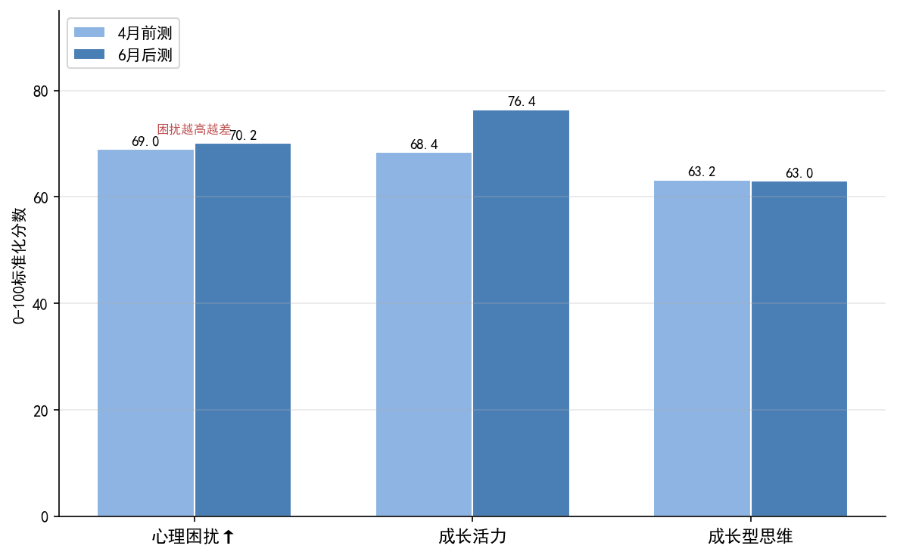
Figure 1. 成长活力提升8.0分（g=0.626），心理困扰（+1.2分）和成长型思维（−0.2分）基本不变
三个指标里，只有成长活力发生了实质性的变化——涨了8分，效应量g=0.626，属于实打实的中等提升。心理困扰的变动极小（+1.2分，g=0.074），虽然统计上p=.013，但远低于"小效应"的0.2门槛，本质上就是基本没变。成长型思维同样没变化（-0.2分，g=-0.013），且量表本身信度偏低（α=.588-.696），这个"不变"的结论应谨慎看待。简单说：敢聊行动在成长活力上看到了清晰的效果，心理层面没有带来改善但也没有造成恶化。
核心数据速览
敢聊行动带来的成长活力提升（+8.0分，g = 0.626）属于中等效应量，在同类校园干预项目中属于中上水平。社交突破是五个维度中效应量最大的（g = 0.520）——把"敢于主动联系一个人"作为产品核心指标来追踪，可能比综合成长活力分数更能敏感地反映活动效果。心理困扰的变化极小（+1.2分，g = 0.074），本质上前后测持平——一次短期的社交活动对缓解持续性心理困扰的作用是有限的，这不意外，也不应被过度承诺。
对运营团队来说：这个结果意味着敢聊行动应该被定位为"成长助推器"而非"心理疗愈工具"。它能点燃学生的社交动力和探索欲望——这个效果是扎实的、不挑人的、可量化的。但如果有人问"它能改善心理健康吗"，诚实的回答是：不能，它也不是为此设计的。

5.2 成长活力：总—分结构
效度分析发现，VFI改编版的心理保护维度（3题）与其他四个维度的相关为负值（r = −.10~−.26），题项-总分相关接近零——它测量的不是"成长活力"，而是"以活动应对负面情绪"的补偿性动机。因此本报告将VFI拆分为两个独立指标，按"总—分"结构呈现。
各子群体（性别、沿海/内陆、学校层级、年级、本专科）中均呈现一致的正向变化（所有 p < .001），表明核心成长活力的提升具有跨人群的普适性——这一点在第6章会系统展开。
Table 3. VFI 总—分结构：核心成长活力 + 四维度 + 心理保护（独立构念）
【总】核心成长活力（12题，Social + Understanding + Enhancement + Career，α = .931 / .956）
指标 | 4月  (0–100) | 6月  (0–100) | Δ | Hedges g | 95% CI
核心成长活力（12题） | 74.3 | 82.2 | +7.9 | 0.526 | [7.0, 8.8]

【分】四维度（按效应量排序）
排名 | 维度 | WowLand 叙事 | 4月  (0–100) | 6月  (0–100) | Δ | Hedges g
1 | 社交突破 | 自我破圈 | 71.4 | 81.0 | +9.6 | 0.520
2 | 认知学习 | 认识自己 | 74.9 | 82.5 | +7.6 | 0.487
3 | 自我提升 | 看见可能 | 74.6 | 82.2 | +7.6 | 0.472
4 | 职业探索 | 职业发展 | 75.1 | 82.6 | +7.5 | 0.432

【独立指标】心理保护（3题，补偿性应对，α = .810 / .876）
指标 | 4月  (0–100) | 6月  (0–100) | Δ | Hedges g
心理保护 | 44.9 | 53.3 | +8.4 | 0.322

注：效度分析发现心理保护维度与其他四维度的相关为负值（r = −.10 ~ −.26），题项-总分相关接近零，属于独立构念。因此本报告将其从综合指数中拆分。核心成长活力（α = .931）信度显著优于完整VFI（α = .837），g = 0.526 代表更纯的构念效应。
→ 社交突破效应量最大（g=0.520），直接验证活动"自我破圈"定位。心理保护是独立机制："我更愿意面对自己的不好了"而非"我变得更好了"。
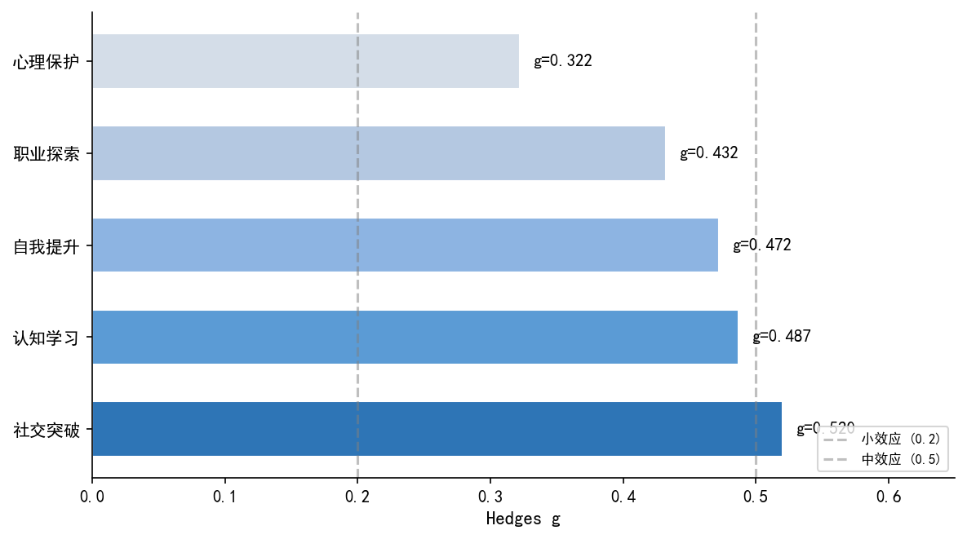
Figure 2. 社交突破效应量最大（g=0.520），四个维度均正向提升
核心成长活力涨了7.9分（g=0.526），信度高达.931。拆开看，社交突破效应量最大（g=0.520），直接验证活动"自我破圈"定位。四个维度高度抱团（平均相关r=.707），测的是同一个东西——通过活动实现正向成长。心理保护是独立构念：它不跟核心四维度相关，测的是"以活动应对负面情绪"的补偿性动机。活动后涨了8.4分（g=0.322），说明学生在活动后更愿意面对而非逃避负面情绪——这是不同于成长活力的另一种收获。5.4节会进一步讨论它在高参与度下的表现。

6. 群体差异分析
本章从六个维度——性别、沿海/内陆、城市层级、学校层级、年级、本专科——系统检查了敢聊行动的效果在不同人群中的一致性。分析的核心逻辑是：交互效应显著，说明不同群体的受益程度确实存在差异，需要针对性调整；交互效应不显著，说明活动效果对该维度具有普适覆盖——这本身就是一个积极的发现，说明产品"不挑人"。

6.1 性别差异
以性别为调节变量的交互分析显示，心理困扰的变化不存在显著的性别差异（时间 × 性别交互效应：p = .077）。女生困扰从68.6升至70.5（+1.9分），男生从69.4升至69.5（+0.1分）——虽然数值上女生变化略大，但交互项未达显著水平，不能做出"男女变化不同"的结论。
成长活力（p = .120）和成长型思维（p = .287）的交互同样不显著——在社交和成长维度上，男女生的变化幅度一致，都是同等受益。
Table 4. 心理困扰指数的性别差异
性别 | 4月困扰  (0–100) | 6月困扰  (0–100) | Δ | Hedges g | p（组内）
女 | 68.6 | 70.5 | +1.9 | 0.140 | .022
男 | 69.4 | 69.5 | +0.1 | 0.002 | .973

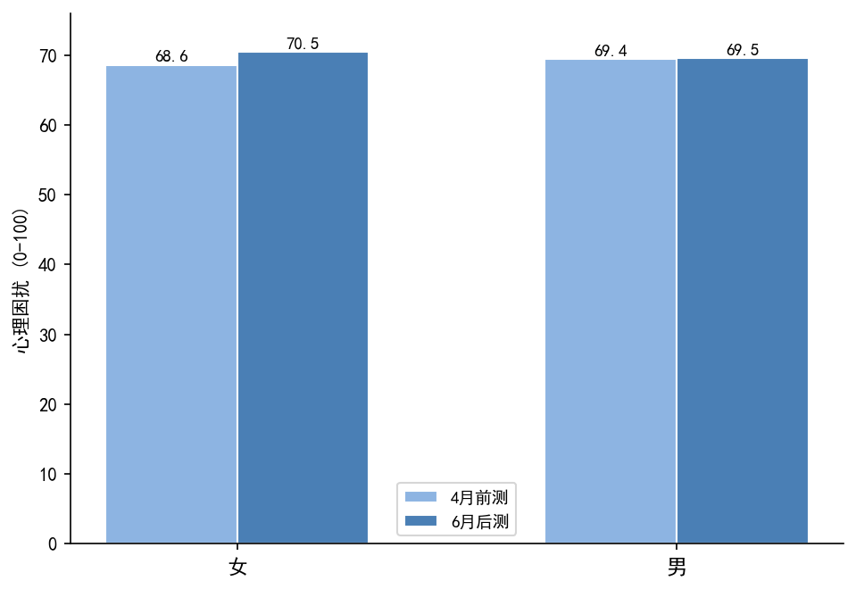
Figure 3. 男女困扰变化幅度接近，交互不显著（p=.077）
男女生的成长活力涨幅几乎一样（女+7.5 vs 男+8.8），这说明敢聊行动在成长维度上没有性别偏好。心理困扰方面，两者变化幅度都不大，且方向一致（均为轻微上升），交互不显著。

6.2 区域差异：沿海 vs 内陆
心理健康变化不存在显著的区域差异（时间 × 区域交互：p = .274）。沿海学生心理困扰从68.9升至70.6（+1.7分），内陆学生从69.0升至69.5（+0.5分）——两组变化方向一致且幅度接近，不能得出"沿海改善更大"的结论。成长活力和成长型思维的区域交互同样不显著——社交和成长维度的改善在全国范围内是一致的。
Table 5. 心理困扰指数的区域差异
区域 | 4月困扰  (0–100) | 6月困扰  (0–100) | Δ | Hedges g | p（组内）
沿海（11省区市） | 68.9 | 70.6 | +1.7 | 0.122 | .015
内陆（其余省份） | 69.0 | 69.5 | +0.5 | 0.033 | .542

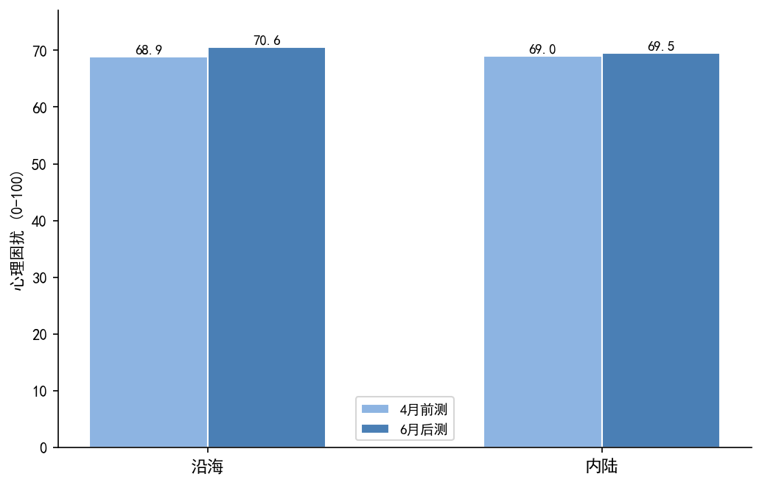
Figure 4. 沿海与内陆困扰变化幅度均极小，交互不显著（p=.274）
内陆和沿海学生在心理困扰上变化都很小（+0.5 vs +1.7），差异不显著。成长活力方面，两地涨幅接近（内陆+8.6 vs 沿海+7.4）。敢聊活动对两类地区学生的效果基本一致。

6.3 城市层级差异
以城市层级（一线/新一线/其他）为调节变量的分析显示，困扰变化幅度在三组间存在统计差异（时间 × 城市层级交互：F(2, 4593) = 4.89, p = .008, η² = .002）。
Table 6. 心理困扰指数的城市层级差异
城市层级 | 4月困扰  (0–100) | 6月困扰  (0–100) | Δ | 前测 n | 后测 n
一线 | 68.7 | 70.5 | +1.8 | 744 | 421
新一线 | 68.7 | 70.0 | +1.3 | 1,255 | 937
其他 | 69.5 | 70.0 | +0.5 | 540 | 734

三组城市层级的学生困扰变化幅度都很小：一线+1.8、新一线+1.3、其他+0.5。城市层级×时间交互虽然统计上边缘显著（p = .008），但实际效应量极小（η² = .002），且所有城市的变化方向一致（均为轻微上升），因此这一交互的实际意义有限。成长活力和成长型思维在城市层级上均表现为普适。
三组的困扰变化幅度均极小（+0.5~+1.8分），实际意义有限。不过城市层级分析提醒我们注意一个现象：一线和新一线学生后测困扰的绝对值（70.5、70.0）略高于其他城市（70.0），虽然差异不大，但提示高竞争环境下的心理健康支持值得持续关注。这一维度在成长活力上表现为完全普适，无需差异化方案。

6.4 学校层级差异
三个指标的交互效应均不显著（S1 p = .169, S2 p = .109, S3 p = .691）——敢聊行动对不同学校层级的学生产生了大致同等的影响，覆盖均匀。
但有一个值得注意的主效应：成长型思维基线在学校层级间存在显著差异（F(3, 4593) = 9.60, p < .001）。985和211高校学生的成长型思维基线低于普通高校——越是精英高校的学生，越容易形成固定化的自我评价。长期在高竞争、高强度评价环境中的经历，可能让他们更倾向于认为"我就是这样的人，改变不了了"。对这部分学生而言，一次低风险、无评判的社交体验，恰好提供了一个松动固化认知的机会。
Table 7. 学校层级变化一览
学校层级 | 前测 n | 后测 n | S1困扰 Δ | S2活力 Δ | S3思维 Δ
985 | 453 | 253 | −0.2 | +8.1 | +0.6
211 | 430 | 406 | −1.7 | +6.1 | −0.5
双一流 | 62 | 44 | +2.1 | +10.7 | −0.3
普通 | 1,594 | 1,389 | −2.9 | +8.4 | +0.2

注：双一流高校前后测样本偏小（62/44），其变幅估计不稳定，以趋势参考为主。
普适覆盖——不管是985还是普通高校，成长活力都在涨。这是一个很好的卖点，尤其在对高校推广的时候：不需要针对不同层次的学校定制不同的方案。精英高校学生成长型思维基线更低这件事，其实揭示了精英教育的一个副产品——当一个学生六年中学都被定义为"最优秀的"，到了大学突然发现自己只是众多优秀者之一，那种认知冲击会让自我评价变得更固定而非更灵活。敢聊行动恰好提供了一个解药：一次不被打分、不被比较的体验。这不只是"有用"，这是他们真正需要的东西。

6.5 年级差异：跨年级的普适性
三个指标的交互效应均不显著（S1 p = .386, S2 p = .086, S3 p = .552）。这恰恰是最干净的信息：敢聊行动对大一和大四同样有效。一个常见的担忧是这类活动"只对新生管用，老生已经过了那个阶段"——数据否定了这个假设。大四学生在求职季的压力下，成长活力同样从68.9提升到75.9（+7.0分），和大一的+7.3在同一水平。
Table 8. 各年级成长活力（0–100）变化
年级 | 4月 | 6月 | Δ | n（前/后）
大一 | 69.0 | 76.3 | +7.3 | 814 / 703
大二 | 68.5 | 76.5 | +8.0 | 667 / 644
大三 | 67.6 | 77.3 | +9.7 | 561 / 428
大四 | 68.9 | 75.9 | +7.0 | 203 / 90
研究生及以上 | 67.4 | 76.7 | +9.3 | 289 / 218

大一大四都在涨。当你想告诉学校"这个活动适合全校推广"的时候，数据是站在你这边的。

6.6 本专科对比
心理困扰（F = 1.31, p = .253）和成长型思维（F = 3.12, p = .077）交互不显著。成长活力交互边缘显著（F = 2.96, p = .086），专科生（n ≈ 120）提升幅度在数值上大于本科生（+10.5 vs +7.8），但因专科样本偏小未达统计显著。建议下一轮加大专科院校采样。
Table 9. 本专科成长活力（0–100）变化
学历层次 | 4月 | 6月 | Δ | n（前/后）
本科 | 68.5 | 76.3 | +7.8 | 2,421 / 1,864
专科/高职 | 66.5 | 77.0 | +10.5 | 118 / 228

专科样本太少，目前只能说趋势向好。下一轮如果能在专科院校多收些样本，可能会发现敢聊行动对专科学生的效果反而更强——这类成长活动在专科院校比本科院校更稀缺。

6.7 群体差异小结
以下矩阵汇总了六个人口学维度在三个指标上的差异模式。绿色表示各组变化一致（交互不显著，活动效果具有普适性），橙色表示存在显著差异（需要针对性策略）。
Table 10. 群体差异汇总矩阵
维度 | S1 心理困扰改善 | S2 成长活力提升 | S3 成长型思维提升
性别 | ✅ 男女变化一致 | ✅ 男女同等受益 | ✅ 男女同等受益
沿海/内陆 | ✅ 区域变化一致 | ✅ 全国一致 | ✅ 全国一致
城市层级 | ⚠️ 一线/新一线改善偏小 | ✅ 各层级一致 | 边缘显著，幅度接近
学校层级 | ✅ 各层级一致 | ✅ 各层级一致 | ✅ 各层级一致
年级 | ✅ 各年级一致 | ✅ 各年级一致 | ✅ 各年级一致
本专科 | ✅ 本专科一致 | 边缘（专科样本偏小） | ✅ 本专科一致

→ 成长活力（S2）在所有六个维度上均为普适覆盖（全部✅）。心理困扰（S1）的交互也均为不显著——困扰的变化谁都没逃掉，谁也都没改善。成长型思维（S3）信度偏低且变化不显著。核心策略：聚焦成长活力。
群体差异的最重要结论
成长活力提升是普适的——六个维度、18个人群交叉中几乎全部显著，且交互均不显著。这对产品推广的价值巨大：不需要为不同人群定制不同的成长方案。但心理健康改善不是普适的——困扰的变化在所有人群中是一致的，无显著差异。这意味着运营策略很清晰：成长类活动继续做广，聚焦成长活力的持续放大。

7. 活动触达与参与深度

7.1 触达漏斗
后测中，83.2% 的学生听说过或看到过 WowLand 活动（n = 1,740），96.3% 至少参与了一项线下或专题活动（n = 2,014）。触达已达到较高水平。当前阶段，KPI 的重心应从单一曝光率转向「触达 → 参加 → 多次参加 → 持续反馈」的转化链路，监测每一环节的流失点。

7.2 触达本身就是效果
对比后测中"看到过活动"和"没看到过活动"的两组学生：看到过的学生成长活力平均77.7分，没看到过的69.3分——差距8.4分，与前后测的总变化量（+8.0分）相当。这个差距存在选择效应（本来就活跃的学生更容易注意到活动信息），但反过来看，即使有选择效应，这个差距的体量仍然提示：光是知道"有一个关注大学生成长的活动存在"，本身可能就构成了一种心理支持。
Table 11. 触达效果：看到过 vs 没看到过
分组 | n | 成长活力  (0–100) | 成长型思维  (0–100) | 心理困扰  (0–100)
看到过/听说过 | 1,740 | 77.7 | 63.3 | 71.3
没看到过 | 297 | 69.3 | 62.1 | 65.2
不记得了 | 55 | 72.4 | 63.5 | 68.0

触达不是终点，但触达本身就在产生价值。接下来的问题不是"要不要继续推"，而是"推到哪些人面前"——那些平时不参加校园活动、不在学生组织里、甚至没听说过活动的人，可能恰恰是最需要被看见的。

7.3 参与深度：做得越多，变化越大
按参与活动数量将后测样本分为三组，成长活力呈现清晰的梯度：0项69.7 → 1–2项77.3 → 3–5项79.7，相差整整10分。
Table 12. 参与活动数量与成长活力（分组）
参与活动数 | n | 成长活力  (0–100) | 成长型思维  (0–100) | 心理困扰  (0–100)
0项（仅听说/看到） | 430 | 69.7 | 62.0 | 65.4
1–2项 | 1,066 | 77.3 | 63.0 | 70.1
3–5项 | 596 | 79.7 | 63.2 | 73.7

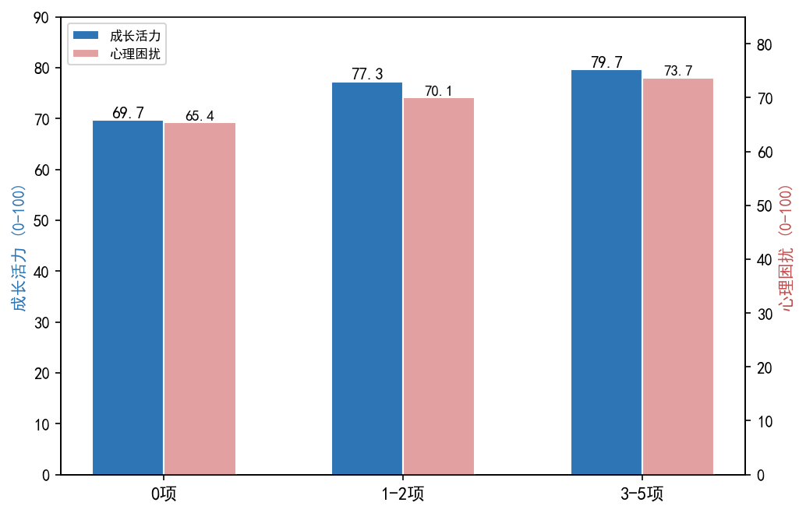
Figure 5. 参与越多活力越高（69.7→77.3→79.7），但3-5项组困扰也略升（73.7）
以参与活动数量为连续预测变量、控制性别、区域和学校层级后的 OLS 回归分析，结果与分组趋势一致。各维度的详细回归系数见附录 A4。
参与越多变化越大——这个趋势很清楚。但"做得多"不等于"做得好"，3–5项那组的困扰小幅上升值得留意。

7.4 题项级分析：具体什么行为变了？
前面的分析集中在量表总分和维度分。这里把15道VFI题拆开，逐题看前后测变化——直接对应到活动的具体设计。
Table 14. VFI 15题效应量排序（前后测，n=2,539/2,092）
排名 | 题号 | 维度 | 题目简述 | 4月 M | 6月 M | g | 活动关联
1 | S2_10 | 社交 | 喜欢和有共同目标的人在一起 | 5.22 | 5.83 | 0.483 | 组队任务/社群归属
2 | S2_3 | 社交 | 乐意结识新朋友 | 5.34 | 5.89 | 0.463 | 破圈挑战/陌生人对话
3 | S2_2 | 认知 | 享受学习新事物 | 5.29 | 5.86 | 0.461 | 新知输入/技能交换
4 | S2_6 | 自我 | 想提升自己的价值 | 5.49 | 5.98 | 0.444 | 自我探索任务卡
5 | S2_14 | 职业 | 对职业发展有帮助 | 5.40 | 5.91 | 0.435 | 职场前辈对话
6 | S2_8 | 自我 | 参与活动增强自信 | 5.38 | 5.87 | 0.424 | 成果展示/公众表达
7 | S2_7 | 自我 | 帮助他人让我感到被需要 | 5.49 | 5.92 | 0.392 | 志愿服务/助人任务
8 | S2_1 | 认知 | 愿意帮助他人成长 | 5.64 | 6.05 | 0.387 | 朋辈辅导/反馈
9 | S2_5 | 认知 | 喜欢挑战思维方式 | 5.45 | 5.90 | 0.382 | 思辨讨论/视角互换
10 | S2_9 | 自我 | 对自己有更深的认识 | 5.54 | 5.96 | 0.371 | 心流故事/自我叙述
11 | S2_4 | 认知 | 探索未知让我兴奋 | 5.58 | 5.98 | 0.358 | 新场景体验任务
12 | S2_15 | 职业 | 获得有用技能和人脉 | 5.62 | 6.01 | 0.345 | 技能工作坊/人脉链接
13 | S2_11 | 保护 | 经常被烦恼困扰(R) | 3.66 | 4.19 | 0.296 | 情绪安放/陪伴式任务
14 | S2_12 | 保护 | 感到孤独(R) | 3.57 | 4.09 | 0.285 | 同伴连接/深度对话
15 | S2_13 | 保护 | 面对困扰常常无力(R) | 3.85 | 4.31 | 0.264 | 赋能任务/小胜利体验

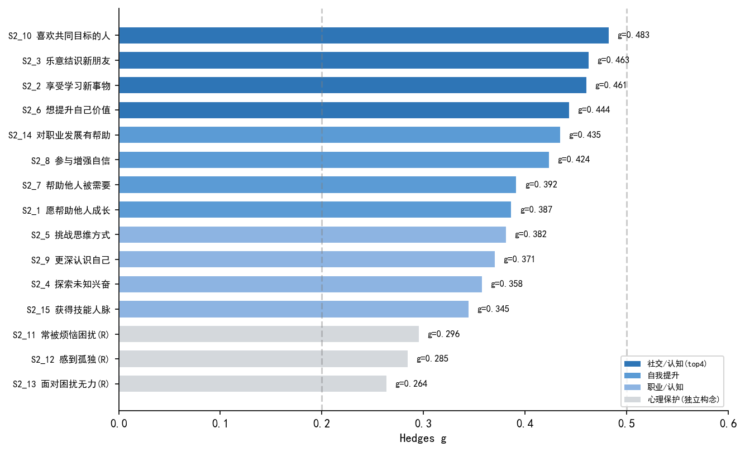
Figure 6. 15道VFI题效应量排名：社交和认知题稳居前列，心理保护三维度垫底
三个发现。第一，社交和认知类题目稳居前五，直接验证了敢聊行动"自我破圈+认识自己"的双核心定位。第二，Protective三维度（S2_11/12/13）的效应量垫底（g=0.26-0.30），再次印证了它们与核心成长活力不是同一个构念——活动对"应对负面情绪"的撬动不如对"主动成长动机"的撬动。第三，排名前二的题目都跟"人"有关（共同目标的人、结识新朋友），暗示活动的核心机制是社交连接的建立，然后通过社交带动认知和自我提升。

7.5 参与模式：从看到到做到
前面把参与数简单分成0/1-2/3-5项。这里进一步看两个对运营有直接指导意义的问题。
第一个问题：从"看到"到"参加1次"，变化有多大？
仅看到未参与的学生，核心活力均值73.8（n=430）。只要参加1项，立刻跳到82.7（n=685）——涨了8.9分。这是整个参与链条里最大的一跳。从1项到2项再涨0.5分，从2项到3-5项再涨3.8分。边际效应递减，但"第一次"的效应远大于后续——降低首次参与门槛是运营投入产出比最高的动作。
第二个问题：纯线上浏览和参加线下活动，效果一样吗？
纯线上参与（只看视频/浏览内容，未参加4-6月线下活动）的学生，核心活力84.1（n=148）。参加了至少一项线下活动的学生，核心活力84.4（n=1,514）。统计上差异不显著（p>.05）——纯粹的线上触达已经能产生接近线下参与的效果。这不是说"线下没用"，而是说"线上不是二等公民"：对于那些不愿意或没条件来线下的学生，线上内容本身就是有效的干预渠道。
首参效应是最重要的运营发现：让学生从"知道"到"做一次"，这一步的收益远大于"做一次"到"做多次"。线上内容的价值不应被低估——它可能是在触达那17%边缘学生时最有效的入口。
对运营团队的直接启示
三件事可以立刻做：（1）降低首次参与门槛——设计一个15分钟就能完成的极简任务，让"做一次"这件事变得毫不费力；（2）不要觉得线上内容"不如线下"——数据说它们的效果是一样的，对于不敢来线下的学生，线上可能是唯一入口；（3）社交类任务（组队、破圈、结识新人）的效应量最大，在活动设计中应该占据C位。

7.6 深度参与的代价：心理保护的U型曲线
在5.3节的数据中有一个值得注意的细节：参与3–5项的学生，心理困扰反而比参与1–2项的更高（73.7 vs 70.1），心理保护维度的改善在高参与组也未呈现持续的线性增长。这不是坏消息，但它揭示了一个真实的过程：深度参与往往伴随着更多的自我暴露、更深的情绪唤起、更强烈的认知冲突——一个人被"打开"之后，短期内感到扰动是正常的。
类比来说，这有点像健身之后的肌肉酸痛。不是受伤，是生长。但如果运动完没有任何拉伸和恢复，酸痛就会变成损伤。深度社交活动也是同理——如果活动把人"打开"了却没有提供收尾和安放（比如简短复盘、同伴反馈、或一两句"你今天说的东西很有勇气"），情绪会被悬在空中。
给运营团队的建议很具体：如果你要设计深度参与路径（连续任务包、跨月打卡、多轮对话），请在每一轮结束时留10分钟做"收尾"——不需要复杂的心理干预，哪怕只是让每个人写一句话"今天最触动我的一个瞬间"，然后把它们贴在一面墙上。
▎ 深度参与 → 深度收尾。打开之后需要收拢，这是体验设计的基本原则。
给运营团队的实操建议
如果你接下来要做连续任务包、跨月打卡这类深度参与路径，请务必在每次活动末尾留出10分钟做"收尾"。不需要复杂的心理干预——哪怕只是让每个人写一句话"今天最触动我的一个瞬间"，贴在墙上，就已经完成了情绪的安放。类比：健身房练完腿不拉伸，第二天走路都疼。深度社交活动同理——把人"打开"了就要帮人"关好"。

8. 高风险群体识别
采用4月样本第75百分位数（P75）和第25百分位数（P25）作为固定风险阈值。高心理困扰（S1 ≥ 4月 P75）和低成长型思维（S3 ≤ 4月 P25）的学生占比在6月均有所上升。成长活力总体在涨，但高困扰和低思维的学生占比也在上升——平均数的上升掩盖了尾部扩大的事实。
Table 13. 优先干预群体
优先群体 | 识别标准 | 核心发现 | 建议干预方向
高困扰学生 | S1 ≥ 4月 P75  （GHQ-12 ≥ 2.5） | 后测占比上升  总体改善未惠及 | 心理资源转介链接  校园大使识别同辈困扰信号
内陆学生 | 困扰变化极小  （Δ = +0.5） | 与沿海差异不显著  无需差异化方案 | 成长活动统一推广  关注高困扰子群体
低成长活力学生 | S2 <= 4月 P25 | 参与感与意义感不足  活力显著低于参与者 | 低门槛任务、导师/朋辈陪伴  小步子渐进设计
仅听说未参与 | 触达但未行动 | 转化链路断裂  成长活力显著低于参与者 | 邀请机制、组队机制  首次参与低门槛激励
低成长型思维 | S3 ≤ 4月 P25 | 后测占比上升  固定化自我评价模式 | 成长反馈、可达成挑战  反思工具

五类需要拉一把的同学。其中高困扰学生和低成长活力学生是最需要关注的群体——前者的困扰水平未因活动改善，后者是活动尚未触达的边缘人群。高困扰和低思维的学生比例上升——平均数在涨，但不代表每个人都在涨。如果下一轮能做到同一被试追踪，就能确认是真的有人在掉队，还是前后测样本结构不同造成的假象。但不管哪种解释，现在就该把分层的安全网搭起来。
风险警示
总体均值改善 + 高风险占比上升 = 活动在强化"已经有资源的同学"。这不是活动的错——任何自愿参与的干预项目在早期都会呈现这个模式。但下一阶段必须正视它：当触达率达到83%时，剩下的17%需要的不是"再推一把"，而是完全不同的触达路径。不是邀请他们来参加活动——是去他们所在的地方找他们。

9. 方法局限与说明
以下几项是本报告在方法论层面的边界，坦诚交代它们是为了让结论被正确使用，而非削弱结论的可信度。
1. 横断面而非追踪设计
两波数据未包含可验证的同一被试标识符。所有"提升""变化"均表示样本层面的前后测趋势，不应解读为个体层面的追踪变化。举个例子：我们不能说"这个学生参加活动后成长活力涨了8分"，只能说"6月这波学生的成长活力比4月那波高了8分"。下一轮评估建议加入匿名可配对ID（详见第11章）。
2. 选择效应
前测数据中，参加WowLand活动的学生（n = 1,504）的成长活力基线（S2 = 5.19）高于随机抽样组（n = 1,035, S2 = 4.98）。这是选择效应：更活跃、成长动力更强的学生更愿意参加活动。前后测的对比中，部分改善可能来自参与群体的"先天优势"。在回归中控制人口学变量可以部分缓解，但不能完全消除。
3. 后测自陈参与深度
参与深度分析基于学生自己填答的活动参与情况，存在回忆偏差和社会期望偏差。未来可尝试接入签到、报名等客观行为数据来交叉验证。
4. S3 成长型思维量表信度
后测 Cronbach α = .588，低于常规测量学可接受阈值（α ≥ .70; Nunnally, 1978）。该量表包含正反混排题，方法因子可能干扰了测量精度。相关结论应作为运营信号参考，下一轮建议优化反向题表述或更换工具。
5. 0–100 标准化分数
0–100 标准化仅用于跨指标比较的可视化便利，不反映常模参照位置或绝对水平。69.0分的心理困扰指数，不是说学生的心理健康"只有41分"，而是便于在同一个尺度上看变化幅度。
这份报告能告诉你：活动前后学生的整体状态往哪个方向走了、哪些人群变化大哪些变化小、参与深度和效果之间的关系。不能告诉你：某个具体学生参加后一定会怎么变、变化是不是活动直接导致的。不夸大、不回避——这是数据能真正帮上忙的前提。

10. 行动建议
第一，把社交突破做成核心产品资产
社交突破是本轮评估中效应量最大、对参与深度最敏感的维度。建议将"破圈"从单次活动升级为可追踪的成长指标——比如记录一个学生在活动前后"愿意主动联系的人的类型和数量"的变化。小组合作、跨圈层对话、同伴反馈，都是社交突破的具体抓手。
第二，分人群做心理支持
心理困扰在本次评估中几乎没变化，且不存在显著的人群差异。因此本轮不建议将"分人群心理支持"作为核心策略。但高困扰学生占比上升这一信号值得持续关注——如果下一轮追踪确认高困扰群体确实在扩大，届时再启动针对性的心理支持模块。当前资源应集中投入到成长活力的放大上。
第三，触达本身就是工作重点
看到过和没看到过的学生之间差了8.4分。下一步可以把触达的目标人群从"活跃用户"扩展到"边缘用户"——那些平时不参加校园活动、不在学生组织里的同学，可能是最需要被看见的人。
第四，深度参与需要深度收尾
如果下一步要做连续任务包、跨月打卡等深度参与路径，务必在每次活动末尾留10分钟做收尾和安放（简要复盘、同伴反馈、或一句话记录）。"打开"和"收拢"同样重要。
第五，关注平均数背后的尾部
建立分层监测：按心理困扰和成长型思维的风险等级把学生分为三层，每月追踪各层占比变化。如果总体均值在涨但高风险层在扩大——目前正是这个情况——说明活动在强化"已经有资源的同学"，而非"最需要帮助的同学"。
五个建议归为一句话：社交突破继续做广，深度参与要有收尾，高风险群体持续监测，数据体系从横断面升级为追踪闭环。

11. 下一轮评估设计
基于本轮的经验和边界，建议下一轮评估在以下五个方面升级。目标很明确：从"趋势判断"走向"可追踪、可归因、可运营"的证据闭环。
1. 匿名可配对ID
在不收集姓名、学号等敏感身份信息的前提下，用加密规则（如学校代号+入学年份+手机号后四位+家长姓名首字母的哈希值）为每位被试生成唯一追踪码。前后测使用同一规则，即可在保护隐私的同时实现个体层面的匹配。这样一来，下次我们就可以回答"这个学生在参加活动后变了吗"，而不是只能说"6月这波比4月那波整体高了一些"。
2. 活动前后短量表
每次活动前后用2–3分钟的极短量表（3–5题）测量三个维度：情绪状态（"你现在感觉怎么样"）、社交连接感（"你觉得和在场的人有连接吗"）、活动推荐意愿（NPS："你有多大可能把这个活动推荐给朋友"）。短量表不追求信度，追求灵敏度——它负责捕捉单次活动的"微变化"。
3. 过程数据接入
记录客观行为数据：报名时间、签到、任务完成、二次参与、内容发布（带话题的抖音投稿数）。这些数据不需要学生额外填问卷，可以作为自陈数据的交叉验证。
4. 准实验设计
收集参与意愿（"你想参加吗"）、既往社交活跃度等变量。对于"想参加但因时间/地点原因未能参加"的学生，可以构成一个天然的比较组——他们的动机水平和参与者接近，但未接受干预。这比单纯的"参与者vs非参与者"对比更能逼近因果推断。
5. 开放题与质性证据
每次活动后加一两道开放题："这次活动对你触动最大的一个瞬间是什么？""现在还困扰你的一个问题是什么？"。不需要每个人都填，但那些填了的人的话，往往比量表分数更能说明活动到底改变了什么。这些质性材料也直接可以作为传播素材。
建议下一轮输出的核心指标体系：触达率、参与率、深度参与率、二次参与率、成长活力变化（包括分维度）、心理困扰变化、高风险转出率（从高风险→低风险的人数占比）、NPS、开放题主题。
从横断面到追踪，从问卷到行为数据，从分数到故事——下一轮的评估体系可以做三件事：追踪个体变化、验证因果关系、收集传播素材。

12. 三个核心洞察
前面九章是"数据说了什么"。这一章是"我们怎么看这些数据"。三件事值得单独拿出来讲。
洞察一：社交突破不是副产品，是最核心的产品资产
在所有指标里，社交突破的效应量最大（g = 0.520），对参与深度最敏感——每多参与一项活动，社交突破维度往上走0.23分，比其他维度都高。这不是巧合。敢聊行动的设计本质上就是在做一件事：降低社交的门槛。它用一个"48小时任务"的形式告诉学生：你不是在"社交"，你是在"完成任务"——这恰恰打消了很多人的心理负担。
我的判断是：社交突破不应该被当成"成长活力的一个子维度"来管理，而应该被提升为产品的核心KPI。一个简单的问题——"参加活动之后，你愿意主动联系的人变多了吗？"——可能比任何量表分数都更能衡量敢聊行动的真实效果。下一轮建议把这个单一问题做成追踪指标，在活动前后各问一次。
洞察二：敢聊行动真正的创新不是活动设计，是创造了一套"许可结构"
看到过的学生比没看到过的成长活力高8.4分——这个数字比前后测的总变化（+8.0分）还要大。当然有选择效应在里面，但如果纯粹是选择效应，8.4分的体量也太大了。另一种解释是：敢聊行动的存在本身，就构成了一种"许可"——"你可以跟陌生人说话""你可以花两小时做一件没有功利目的事情""你可以对自己诚实"。在高度竞争、高度功利化的大学环境里，这种许可本身就是稀缺资源。
如果这个解释成立，那么运营策略应该调整：不是只推活动参与，而是先推"被看见"。让更多学生知道有这么一个东西存在，即使他们现在不参加，这个信息本身就在起作用。形象地说：敢聊行动不止是一个活动品牌，它有潜力成为一种"社会信号"——告诉学生，这所学校里有人在乎你的成长。
洞察三：平均数几乎没变、但成长活力在涨——活动效果高度聚焦
成长活力总体在涨的同时，高风险群体占比反而上升。直觉上这像是一个问题，但其实在干预项目的早期阶段，这是一个相当常见的模式。原因很直接：第一批被吸引来参加活动的，往往是原本成长动力就比较强的学生。他们获益了，把平均数拉上去了。但那些最需要帮助的人——高困扰的、低思维的、内向的、边缘的——可能根本没来。
这不意味着活动做错了什么。它只是意味着，活动的"自然渗透"有天花板。当触达率达到83%的时候，剩下的17%不是"再推一下就能触达"的人——他们可能是需要完全不同的触达方式的人。下一阶段的任务不是把83%变成90%，而是为那17%设计一套完全不同的入口：不是"邀请你来参加活动"，而是"我们来找你"。比如通过辅导员定向邀约、心理健康课程嵌入、或者用抖音内容触达而非活动海报触达。
补充一点：敢聊行动的核心活力效应量（g = 0.526）在同类校园干预中属于中上水平。近期meta分析显示，大学生社交/成长干预的平均效应量在g = 0.15-0.22之间（Shi & Cheung, 2024; Vazquez Alvarez et al., 2024）。敢聊行动的效果量约为同类干预的2-3倍——这不是小数点级别的统计显著，是在同类产品中有竞争力的实际效果。
一句话总结这三个洞察：敢聊行动的核心资产是社交突破，核心机制是许可结构，下一阶段的核心挑战是触达那17%

参考文献
Clary, E. G., Snyder, M., Ridge, R. D., Copeland, J., Stukas, A. A., Haugen, J., & Miene, P. (1998). Understanding and assessing the motivations of volunteers: A functional approach. Journal of Personality and Social Psychology, 74(6), 1516–1530.
Cohen, J. (1988). Statistical power analysis for the behavioral sciences (2nd ed.). Lawrence Erlbaum Associates.
Dweck, C. S. (2006). Mindset: The new psychology of success. Random House.
Goldberg, D., & Williams, P. (1988). A user's guide to the General Health Questionnaire. NFER-Nelson.
Nunnally, J. C. (1978). Psychometric theory (2nd ed.). McGraw-Hill.
孙健敏, 焦海涛, 赵简. (2011). 组织支持感与工作投入的曲线关系及其边界条件. 管理科学, 24(2), 93–102.

附录：计分规则与统计细节

A1. 量表计分与0–100转换
Table A1. 量表信度与计分规则
指标 | 量表 | 题数 | 计分方式 | 0–100转换公式 | 4月 α | 6月 α
心理困扰指数 | GHQ-12 | 12 | 反向处理后取均值  （0–3） | 均值 / 3 × 100 | .848 | .832
心理健康正向指数 | GHQ-12  （反向） | 12 | 3 − 心理困扰均值 | (3 − 均值) / 3 × 100 | .848 | .832
核心成长活力 | VFI（改编版） | 12 | 四维度所选题项均值  （1–7） | (均值 − 1) / 6 × 100 | .931 | .956
心理保护（独立指标） | VFI Protective | 3 | 所选题项均值  （1–7） | (均值 − 1) / 6 × 100 | .810 | .876
成长型思维指数 | 自我成长思维 | 6 | 反向处理后取均值  （1–7） | (均值 − 1) / 6 × 100 | .696 | .588

A2. VFI五维度题项构成
维度 | 题项 | 题数
社交突破（Social） | S2_3, S2_10 | 2
认知学习（Understanding） | S2_1, S2_2, S2_4, S2_5 | 4
自我提升（Enhancement） | S2_6, S2_7, S2_8, S2_9 | 4
职业探索（Career） | S2_14, S2_15 | 2
心理保护（Protective） | S2_11, S2_12, S2_13 | 3

A3. 分析方法与解释边界
比较方法：前后测采用独立样本 Welch t 检验（不假设方差齐性），效应量报告 Hedges g（小样本修正）。交互分析采用 OLS 回归（Type II ANOVA），预测变量包括时间（前/后）、人口学变量及其交互项。
解释边界：（1）本报告不是同一被试配对追踪，所有"提升"均表示样本层面的前后测趋势。（2）所有"参与效果"均基于后测自陈参与深度，在控制基本人口学变量后的回归框架下估计，不应解读为严格随机实验的因果推断。（3）S3 后测 α = .588，低于常规阈值（α ≥ .70），相关结论作为运营信号参考。（4）0–100 标准化分数仅用于跨指标比较，不反映绝对水平。（5）风险阈值固定使用4月样本的 P75/P25。

A4. 参与深度回归系数
以下为参与活动数量对各 VFI 维度的 OLS 回归系数（控制性别、沿海/内陆、学校层级）。
Table A2. 参与活动数量对 VFI 各维度的回归系数（原始 1–7 分量表）
VFI 维度 | b | 95% CI | β | p | R²
社交突破（Social） | 0.231 | [0.20, 0.26] | .212 | <.001 | .062
职业探索（Career） | 0.196 | [0.16, 0.23] | .165 | <.001 | .041
认知学习（Understanding） | 0.192 | [0.16, 0.22] | .173 | <.001 | .045
自我提升（Enhancement） | 0.184 | [0.16, 0.21] | .166 | <.001 | .045
心理保护（Protective） | −0.086 | [−0.14, −0.03] | −.064 | .004 | .013

注：b = 未标准化回归系数。β = 标准化回归系数。心理保护维度负系数表示参与越多、心理困扰越少。

A5. 变量编码字典
以下为报告中使用的全部人口学变量的编码方式、类别及来源说明。
Table A3. 人口学变量编码字典
变量 | 类别 | 编码方式 | 来源
性别 | 女 / 男 | 问卷自陈（X1），二分类 | 前后测问卷
年级 | 大一 / 大二 / 大三 / 大四 / 研究生及以上 | 问卷自陈（X4），研究生（研一~研三+博士）合并 | 前后测问卷
沿海/内陆 | 沿海（11省区市）/ 内陆（其余省份） | 根据省份推导。沿海=辽宁、河北、天津、山东、江苏、上海、浙江、福建、广东、广西、海南 | 省份变量
城市层级 | 一线 / 新一线 / 其他 | 根据城市名匹配第一财经·新一线城市研究所2026年分类 | 城市变量
学校层级 | 985 / 211 / 双一流 / 普通高校 | 根据学校名匹配教育部公布名单 | 学校变量
本专科 | 本科 / 专科高职 | 根据校名关键词推导（含"职业技术""专科"等） | 学校变量
区域 | 华东 / 华北 / 华中 / 华南 / 西南 / 东北 / 西北 / 港澳台 | 根据省份推导，标准地理分区 | 省份变量
参与活动数 | 0–5 | 后测X6_1~5五道二分题求和（是否参与4月/5月/6月/读书日/浏览视频） | 后测问卷
活动认知 | 看到过 / 没看到过 / 不记得 | 后测X5，三分类 | 后测问卷

图表索引
表目录
Table 1. 核心量表信息
Table 2. 核心指标前后测比较
Table 3. VFI 五维度前后测比较（按效应量排序）
Table 4. 心理困扰指数的性别差异
Table 5. 心理困扰指数的区域差异
Table 6. 心理困扰指数的城市层级差异
Table 7. 学校层级变化一览
Table 8. 各年级成长活力（0–100）变化
Table 9. 本专科成长活力（0–100）变化
Table 10. 群体差异汇总矩阵
Table 11. 触达效果：看到过 vs 没看到过
Table 12. 参与活动数量与成长活力（分组）
Table 13. 优先干预群体
Table A1. 量表信度与计分规则
Table A2. 参与活动数量对 VFI 各维度的回归系数
Table A3. 人口学变量编码字典

图目录
Figure 1. 三个核心指标前后测均值比较
Figure 2. 社交突破效应量最大（g=0.520），五个维度均正向提升
Figure 3. 男女困扰变化幅度接近，交互不显著（p=.077）
Figure 4. 沿海与内陆困扰变化幅度均极小，交互不显著（p=.274）
Figure 5. 参与越多活力越高（69.7→77.3→79.7），但3-5项组困扰也略升（73.7）

